TỔNG LIÊN ĐOÀN LAO ĐỘNG VIỆT NAM

**TRƯỜNG ĐẠI HỌC TÔN ĐỨC THẮNG**

**KHOA CÔNG NGHỆ THÔNG TIN**



**BÀI TẬP LỚN GIỮA KÌ MÔN CÔNG NGHỆ LẬP TRÌNH WEB VÀ ỨNG DỤNG**

**BÁO CÁO GIỮA KÌ MÔN CÔNG NGHỆ LẬP TRÌNH WEB VÀ ỨNG DỤNG**

*Người hướng dẫn*: **GV VŨ ĐÌNH HỒNG**

*Người thực hiện*: **NGUYỄN TRUNG DŨNG – 52100783**

**LÂM TRƯỜNG PHÚ**

Lớp **: 21050201**

Khoá  **: 25**

**THÀNH PHỐ HỒ CHÍ MINH, NĂM 2023**

TỔNG LIÊN ĐOÀN LAO ĐỘNG VIỆT NAM

**TRƯỜNG ĐẠI HỌC TÔN ĐỨC THẮNG**

**KHOA CÔNG NGHỆ THÔNG TIN**



**BÀI TẬP LỚN GIỮA KÌ MÔN CÔNG NGHỆ LẬP TRÌNH WEB VÀ ỨNG DỤNG**

**BÁO CÁO GIỮA KÌ MÔN CÔNG NGHỆ LẬP TRÌNH WEB VÀ ỨNG DỤNG**

*Người hướng dẫn*: **GV VŨ ĐÌNH HỒNG**

*Người thực hiện*: **NGUYỄN TRUNG DŨNG – 52100783**

**LÂM TRƯỜNG PHÚ**

Lớp **: 21050201**

Khoá  **: 25**

**THÀNH PHỐ HỒ CHÍ MINH, NĂM 2023**

LỜI CẢM ƠN

Trước tiên, bọn em xin gửi lời cảm ơn chân thành và lòng biết ơn sâu sắc đến Giảng viên Vũ Đình Hồng. Thầy là người đã luôn hỗ trợ và hướng dẫn tận tình cho bọn em trong suốt quá trình nghiên cứu và hoàn thành bài tiểu luận của môn ***“Lập trình web và ứng dụng"***.

**ĐỒ ÁN ĐƯỢC HOÀN THÀNH**

**TẠI TRƯỜNG ĐẠI HỌC TÔN ĐỨC THẮNG**

Tôi xin cam đoan đây là sản phẩm đồ án của riêng bọn em và được sự hướng dẫn của giảng viên Vũ Đình Hồng;. Các nội dung nghiên cứu, kết quả trong đề tài này là trung thực và chưa công bố dưới bất kỳ hình thức nào trước đây. Những số liệu trong các bảng biểu phục vụ cho việc phân tích, nhận xét, đánh giá được chính tác giả thu thập từ các nguồn khác nhau có ghi rõ trong phần tài liệu tham khảo.

Ngoài ra, trong đồ án còn sử dụng một số nhận xét, đánh giá cũng như số liệu của các tác giả khác, cơ quan tổ chức khác đều có trích dẫn và chú thích nguồn gốc.

**Nếu phát hiện có bất kỳ sự gian lận nào tôi xin hoàn toàn chịu trách nhiệm về nội dung đồ án của mình.** Trường đại học Tôn Đức Thắng không liên quan đến những vi phạm tác quyền, bản quyền do bọn em gây ra trong quá trình thực hiện (nếu có).

*TP. Hồ Chí Minh, ngày tháng năm*

*Tác giả*

*(ký tên và ghi rõ họ tên)*

*Nguyễn Trung Dũng*

PHẦN XÁC NHẬN VÀ ĐÁNH GIÁ CỦA GIẢNG VIÊN

**Phần xác nhận của GV hướng dẫn**

_______________________________________________________________________________________________________________________________________________________________________________________________________________________________________________________________________________________________________________________________________________________________________________________________________________

Tp. Hồ Chí Minh, ngày tháng năm

(kí và ghi họ tên)

**Phần đánh giá của GV chấm bài**

_______________________________________________________________________________________________________________________________________________________________________________________________________________________________________________________________________________________________________________________________________________________________________________________________________________

Tp. Hồ Chí Minh, ngày tháng năm

(kí và ghi họ tên)

MỤC LỤC

LỜI CẢM ƠN 3

PHẦN XÁC NHẬN VÀ ĐÁNH GIÁ CỦA GIẢNG VIÊN 5

MỤC LỤC 6

CHƯƠNG 1 – SPRING MVC 7

1.1 Spring framework 7

1.2 Spring MVC 8

1.2.1 Mô hình MVC 8

1.2.2 Spring MVC 9

CHƯƠNG 1 – SPRING MVC

1.1 Spring framework

Spring là một framework phát triển các ứng dụng java được sử dụng bởi hàng triệu lập trình viên. Chức năng của framework này có thể áp dụng cho bất kỳ ứng dụng java nào.

Spring được xây dựng bởi 1 nhóm lập trình viên gồm: Rod Johnson, Juergen Hoeller, Keith Donald và Colin Sampaleanu năm 2004. Là một mã nguồn mở, được chia sẻ, phát triển và có cộng đồng người dùng rất lớn vì các tính năng của nó. Spring nhẹ và trong suốt.

Spring framework được xay dựng dựa trên 2 nguyên tắc design chính là : Dependency Injection và Aspect Oriented Programming.

Lợi ích của spring framework:

* Cho phép lập trình viên sử dụng POJOs
* Spring được tổ chức theo kiểu mô đun. Số lượng các gói và các lớp khá nhiều nhưng chỉ cần quan tầm đến những gì bạn cần.
* Spring hỗ trợ sử dụng nhiều công nghệ như ORM framework, JEE, ...
* Module Web của Spring được thiết kế theo mô hình MVC giúp cung cấp đầy đủ các tính năng.
* ....

Một vài dự án con của Spring:

* Spring MVC: Được thiết kế dành cho việc xây dựng các ứng dụng web
* Spring Security: Cung cấp cơ chế xác thực, phân quyền
* Spring boot: Giúp phát triển cũng như chạy ứng dụng nhanh chóng
* Spring Batch: Giúp chung ta dễ dàng tạo các lịch trình, tiến trình cho các công việc
* Spring Social: Giúp kết nối ứng dụng của bạn với các API bên thứ ba như Facebook, Twitter,....

1.2 Spring MVC

1.2.1 Mô hình MVC

MVC( viết tắt của **M**odel – **V**iew – **C**ontroller) là một mẫu kiến trúc để tạo lập design pattern trong một dự án. MVC chia một ứng dụng thành 3 phần tương tác được với nhau để tách biệt giữa cách thức mà thông tin được xử lý nội hàm và phần thông tin được hiển thị và nhận yêu cầu từ phía người dùng.

Mô hình MVC giúp lập trình viên thiết kế một cách rõ ràng hơn, thuận lợi cho việc bảo trì vì các thành phần ít liên quan tới nhau.

Các thành phần trong mẫu MVC:

1. Model: Bao gồm tất cả dữ liệu và xử lý logic liên quan đến nó

* Thành phần lưu trữ dữ liệu, bao gồm các class function xử lý các tác vụ như CRUD

1. View: Trình bày dữ liệu cho người dùng hoặc xử lý thao tác của người dùng

* Là phần đại diện cho việc hiển thị dữ liệu
* Được tạo bởi các dữ liệu được cung cấp trong Model. View yêu cầu model cung cấp dữ liệu để hiện thị bên phía người dùng
* Là nọi chứa file giao diện

1. Controller: Liên kết phần Model và View

* Là phần xử lý tương tác của người dùng
* Là nơi tiếp nhận các yêu cầu của người dùng, xử lý và giúp lấy đúng dữ liệu từ Model sau đó hiển thị lại cho người dùng nhờ View
* Gửi các lệnh làm thay đổi trạng thái của Model

Minh họa luồng xử lý:

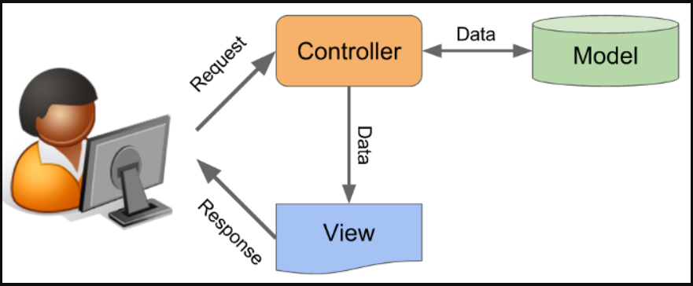

1.2.2 Spring MVC

Spring MVC là một framework được thực hiện trong mô hình MVC của các ứng dụng web với ngôn ngữ lập trình java. Spring MVC Framework có nhiệm vụ cung cấp kiến trúc MVC và các component được sử dụng nhằm phát triển giúp các ứng dụng web được linh hoạt hơn.

Dựa trên mẫu MVC để xây dựng, các dự án Spring MVC có mã nguồn được tổ chức lưu trữ theo mô hình MVC, điều này giúp việc quản lý các tệp tin liên quan một cách dễ dàng. Theo đó, người ngoài khi nhìn vào cũng khiến mã nguồn trở nên dễ hiểu, dễ tiếp cận hơn

1. Luồng xử lý trong Spring MVC

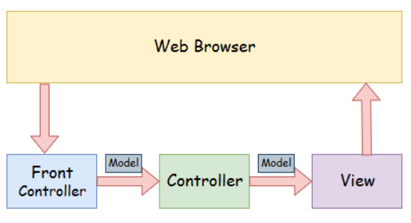

Tương tự mẫu MVC, luồng xử lý trong Spring MVC sẽ có các thành phần như Controller, View, Model nhưng ngoài ra, trong Spring MVC còn có 1 thành phần khác là Front-Controller

Front-Controller: Trong Spring MVC sẽ có 1 lớp là *DispatcherServlet* được dùng để thực hiện các công việc trước khi tới Controller. Nó sẽ nhận và xử lý request từ client sau đó tổ chức cho các luồng đi trong MVC.

1. Ưu & nhược điểm của Spring MVC

* Ưu điểm của Spring MVC:
  + Tạo mô hình chuẩn cho dự án, giúp cho việc tiếp cận với ứng dụng dễ dàng hơn
  + Phần view sẽ được tích hợp nhiều framework về UI như: JPF, Freemarker, Thymeleaf,...
  + Trình tự xử lý rõ ràng, nhiệm vụ riêng biệt, độc lập với các thành phần khác và các thành phần có thể tương tác được với nhau
  + Source code được tách bạch rõ ràng nên việc bảo trì code sẽ dễ dàng hơn
* Nhước điểm của Spring MVC
  + Model sẽ phải xử lý rất nhiều nếu dữ liệu lớn và phức tạp
  + Đối với các mô hình ứng dụng lớn và có độ lớn phức tạp cao thì có lẽ sẽ không khả dụng
  + Style cố định
  + Quá trình chuyển đổi từ cũ 🡪 mới sẽ gặp nhiều khó khăn

**TÀI LIỆU THAM KHẢO**

1. Https://hocspringmvc.net/luong-xu-ly-trong-mvc-nhu-the-nao/
2. Https://laptrinhjavaweb.com/spring-framework-la-gi-56
3. Https://www.javatpoint.com/spring-mvc-tutorial#:~:text=A%20Spring%20MVC%20is%20a,Inversion%20of%20Control%2C%20Dependency%20Injection.
4. Https://docs.spring.io/spring-framework/docs/3.2.x/spring-framework-reference/html/mvc.html
5. Https://viblo.asia/p/mot-so-khai-niem-co-ban-ve-spring-mvc-6J3Zg0PWlmB
6. Https://www.baeldung.com/spring-mvc-tutorial